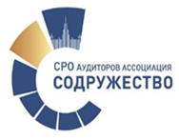 |  |  | 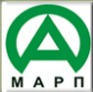 | 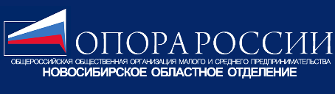
ЗАЯВКА
на участие в работе I Сибирского аудиторского форума
14-16 мая 2024 года, г. Новосибирск

Ф.И.О.___________________________________________________________________________

Город____________________________________________________________________________

Наименование организации__________________________________________________________

__________________________________________________________________________________

Должность Ученая степень

_____________________ ______________________________

Отметьте мероприятия Форума, в которых Вы бы хотели принять участие:

14 мая 2024 | Молодежная площадка Форума | 10:00 – 18:00
15 мая 2024 | Торжественная часть Форума | 11:00 – 14:00
16 мая 2024 | Деловая площадка Форума:
 | Пленарное заседание | 10:00 – 11:10
 | Круглый стол – смежные с аудитом профессии | 11:30 – 13:00
 | Круглый стол - аудит и строительная отрасль | 11:30 – 13:00
 | Круглый стол - аудит и сельское хозяйство | 11:30 – 13:00
16 мая 2024 | Научно-практическая площадка Форума:
 | Пленарное заседание | 14:00 – 15:30
 | Панельная дискуссия 1 «Национальный проект  о достоверности финансовой информации» | 15:50 – 18:00
 | Панельная дискуссия 2 «Аудиторы и система  национальной безопасности» | 15:50 – 18:00
 | Необходимость онлайн-подключения через ВКС (Молодежная и научно-практическая площадка Форума)

________________ _________________________ __________________________
дата подпись ФИО

Заявку необходимо направить по электронной почте saf.ngs@mail.ru

Более подробная информация будет размещена на сайте www.saf24.ru в ближайшее время.
По вопросам участия можно обращаться по тел: /WA/Telegram +7 (983) 510-88-85, тел. +7 (383) 310-88-85 или по электронной почте: saf.ngs@mail.ru

